Эволюция интенсивности свечения затухающих плазменных каналов при эффекте вытеснения *)
И.А. Знаменская, Д.И. Татаренкова, Т.А. Кули-заде
МГУ им. М.В. Ломоносова, физический факультет, znamen@phys.msu.ru
Исследовалось влияние диэлектрической вставки на эволюцию интенсивности свечения импульсного сильноточного поверхностного разряда в воздухе. Скользящий разряд (плазменный лист) инициировался на поверхности 30 мм × 100 мм с диэлектрическим выступом в форме параллелепипеда (48мм × 6 мм × 2мм), расположенным параллельно направлению развития каналов разряда, как показано на рисунке 1. Поверхностный разряд имел многоканальную структуру: он представлял собой набор параллельных плазменных микроканалов протяженностью 30 мм, распределенных по диэлектрической поверхности длиной 100 мм. Показано, что наличие выступа искажает изначально однородное диффузное свечение разряда. Разряды на профилированной поверхности уже частично нашли свое применение, например, для воспламенения горючего и поддержания горения [1].
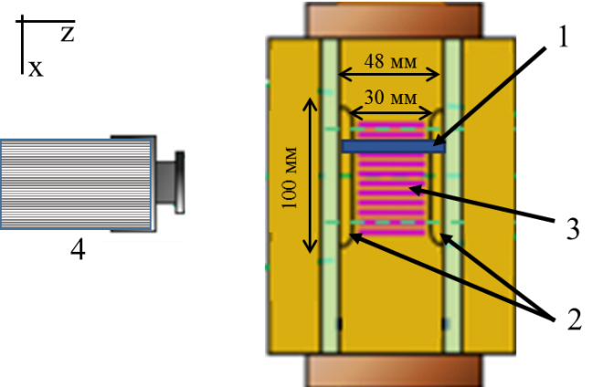
На рисунке 1. представлена схема установки с препятствием (1), которое было установлено на диэлектрическую поверхность с электродами (2). Сильноточный скользящий разряд (3) реализовался между электродами с помощью генератора, выдающего на разрядник прямоугольный импульс с амплитудой напряжения 15 – 30 кВ и длительностью 100 – 300 нс. Анализ свечения проводился по интегральным фотоснимкам с цифрового фотоаппарата, а также по изображениям, полученным электронно-оптической камерой Bifo К011 (4), которая предназначена для регистрации изображений и измерения пространственно-временных параметров в режиме девятикадровой съемки регистрируемого изображения. Минимальная экспозиция съемки составляет 100 нс, минимальное время между кадрами – 100 нс.
Рисунок 1. Схема установки
Полученные изображения показали эволюцию распределения интенсивности свечения затухающих плазменных каналов вблизи уступа в интервале времени до 5 микросекунд.
Работа выполнена при поддержке гранта РФФИ 19-08-00661.
Литература
- Y. Ju; W. Sun, (2015). Plasma assisted combustion: Dynamics and chemistry. Progress in Energy and Combustion Science, 48(), 21–83.

*) DOI – тезисы на английском

